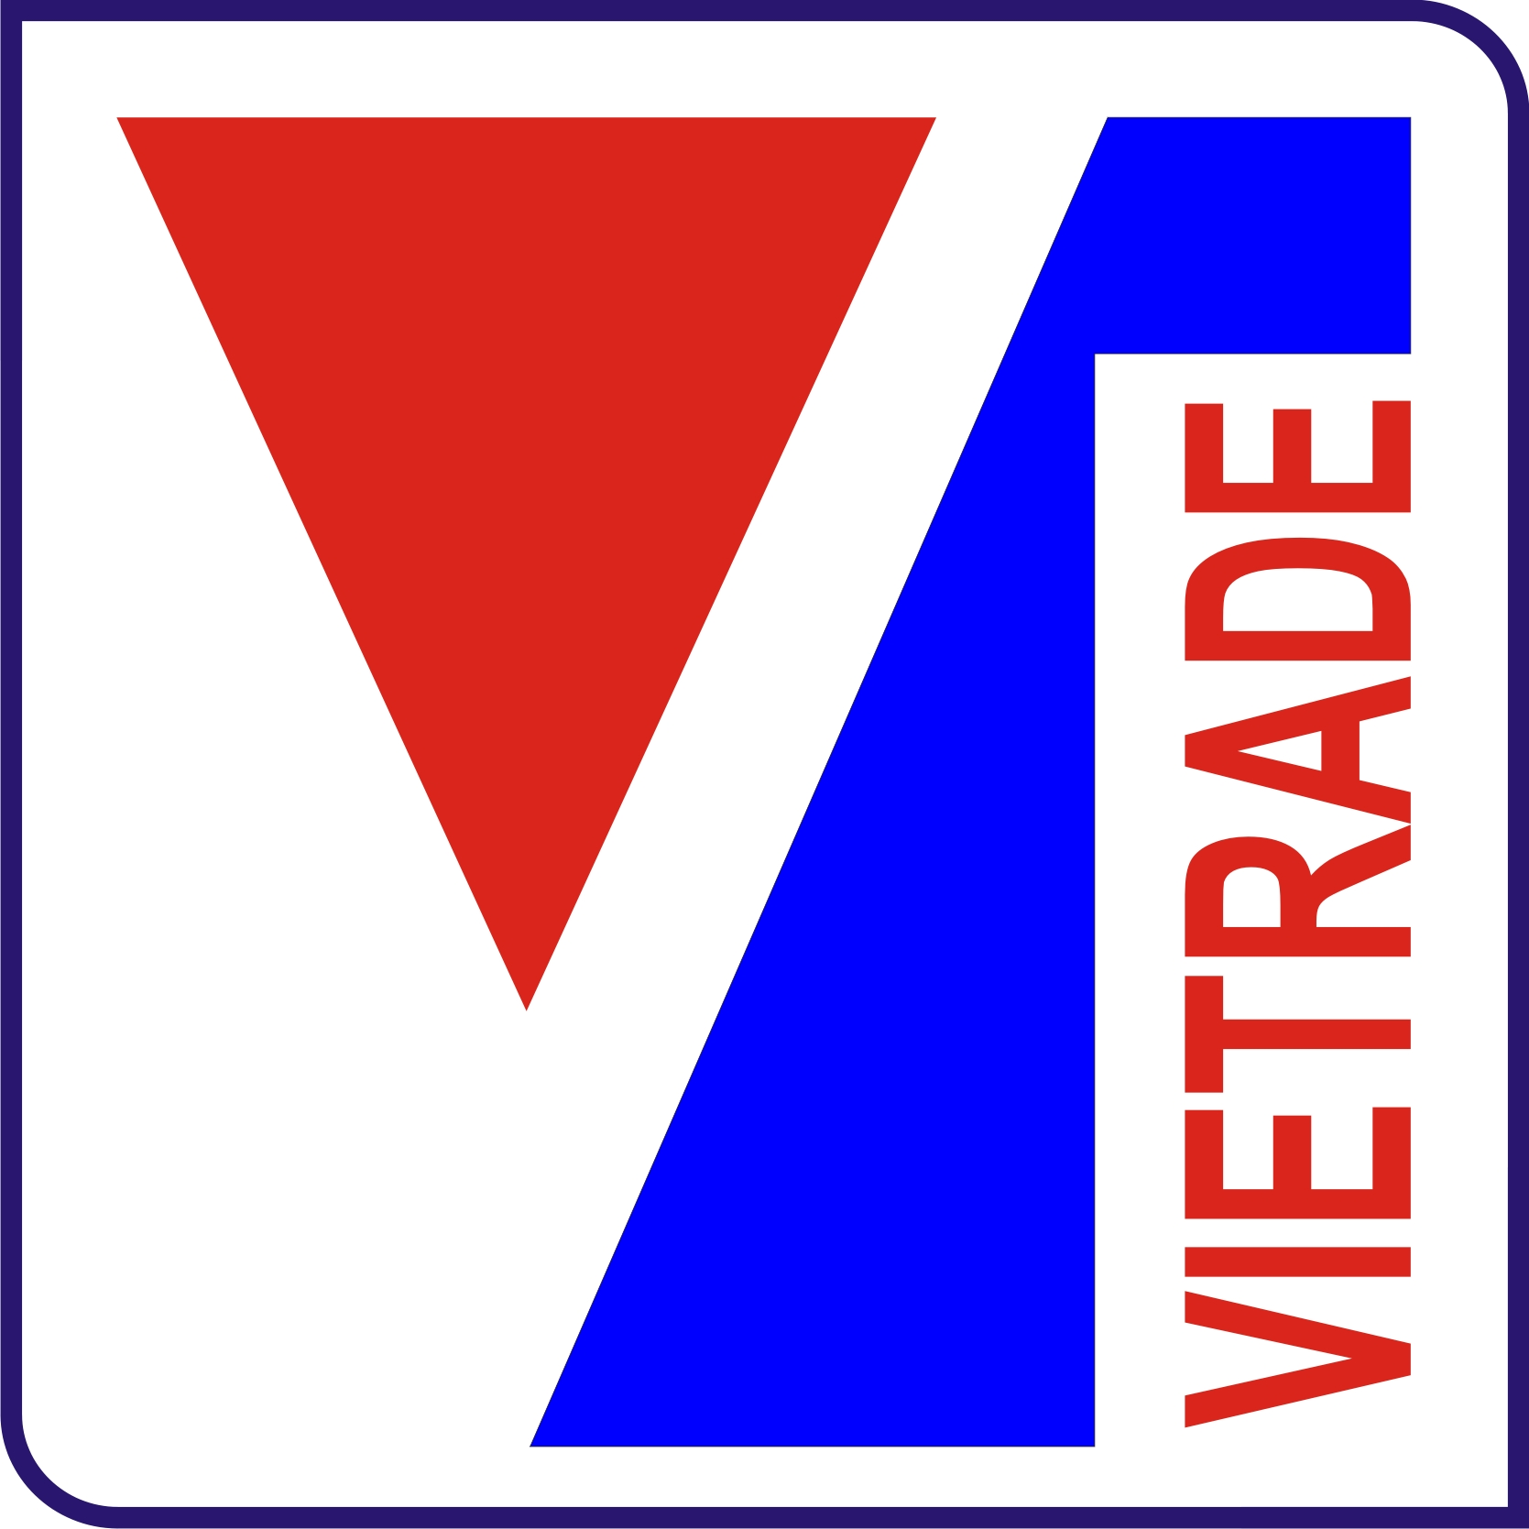
HỘI CHỢ THƯƠNG MẠI VIỆT - LÀO 2014
Trung tâm Hội nghị - Triển lãm quốc tế Lào (Lao - Itecc), thủ đô Viêng Chăn, Lào
Form 2

HỒ SƠ DOANH NGHIỆP

Tên Công ty:
Tên giao dịch quốc tế:
Địa chỉ:
 | Tel: Fax:
 | E-mail: Website:
Cán bộ phụ trách tham dự: | Chức vụ:
 | Đơn vị công tác: Điện thoại:
Loại hình doanh nghiệp: | - Nhà nước |  | - Dân doanh |  | - Doanh nghiệp có vốn đầu tư nước ngoài.
Quy mô doanh nghiệp: | - trên 1000 lao động
(đánh dấu vào ô vuông) | - từ 300 tới 1000 lao động. |  |  |  | - dưới 300 lao động
Giám đốc doanh nghiệp:
Sản phẩm trưng bày và giới thiệu tại Hội chợ:
Mặt hàng sản xuất kinh doanh chính:
Thị trường xuất khẩu chính:

- Kim ngạch xuất khẩu:
Năm | Tổng doanh thu (USD) | Kim ngạch xuất khẩu (USD) | Kim ngạch XK sang Lào (USD)
2011
2012
2013

- Mặt hàng xuất khẩu sang Lào:
STT | Tên mặt hàng/dịch vụ | Số lượng (tấn) | Kim ngạch (USD)
1
2
…
 | Tổng cộng

- Đã tham dự Hội chợ nước ngoài:
Năm | Tên Hội chợ | Nước tổ chức | Nhà nước hỗ trợ | DN tự chịu chi
2011
2012
2013
- Lưu ý: gửi kèm theo hồ sơ đăng ký tham gia.

……………., ngày tháng năm 2014.
Thủ trưởng đơn vị
(Ký tên và đóng dấu)

